Opwarming

Voordat je lenigheid-of krachtoefeningen doet is het belangrijk dat je eerst je spieren opwarmt, om kwetsuren te voorkomen.
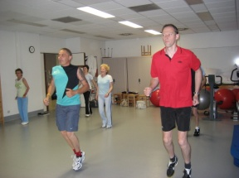

- Opwarmen lichaam
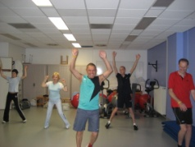
  - Stap/loopoefening
    - Naar voor/achter
    - Zijwaarts, stap tik met armen (op/zijwaarts/voor)
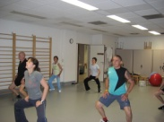
  - Spreidstand knieën gebogen
    - Op en neer
    - Aanhouden

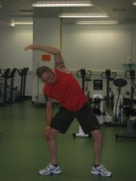

- Losmaken en stretchen hals, schouders, romp, armen, benen,…

Armspieren

- Armen op en neer
  - 10 X armen van schouders naar boven
  - 10 X armen van schouders naar zij horizontaal
  - 10 X armen van schouders naar voor horizontaal
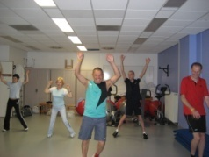

- Armen opzij, cirkels draaien naar voor en naar achter

Beenspieren
- Been zijwaarts heffen in zijlig (bovenste been)
- Been opwaarts heffen in zijlig (onderste been)
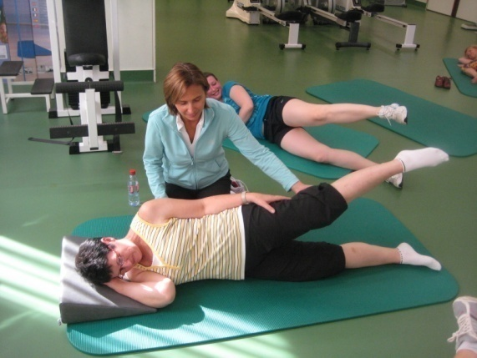

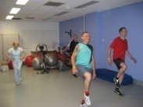
- Op 1 been staan, ander been opheffen (hoek 90° of been gestrekt)
  - Door standbeen buigen
  - Opgeheven been naar omhoog en terug

Beenspieren

been op en neer (L en R)
been buigen en strekken (L en R)

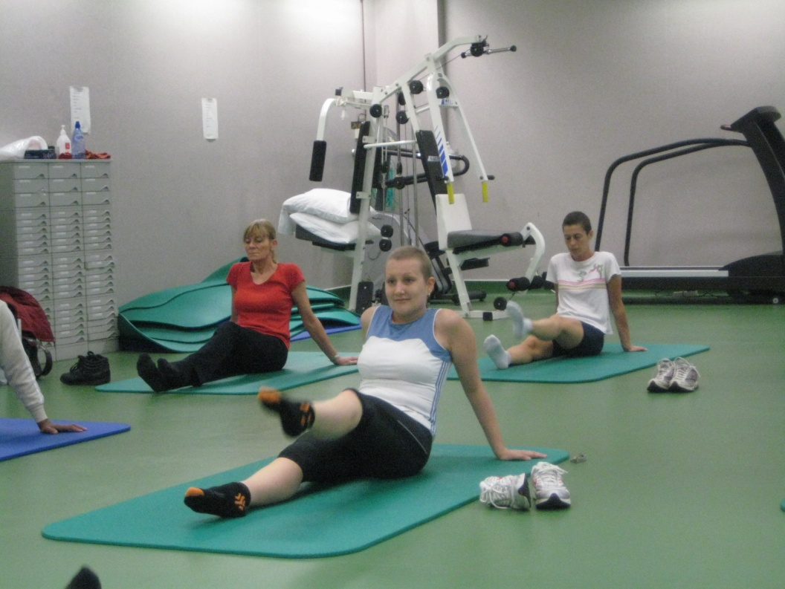

Bilspieren
- Brug maken in ruglig op de grond
  - Brug langzaam op en langzaam neer
  - Brug maken en houding bewaren
  - Brug maken, 1 been heffen en houding bewaren
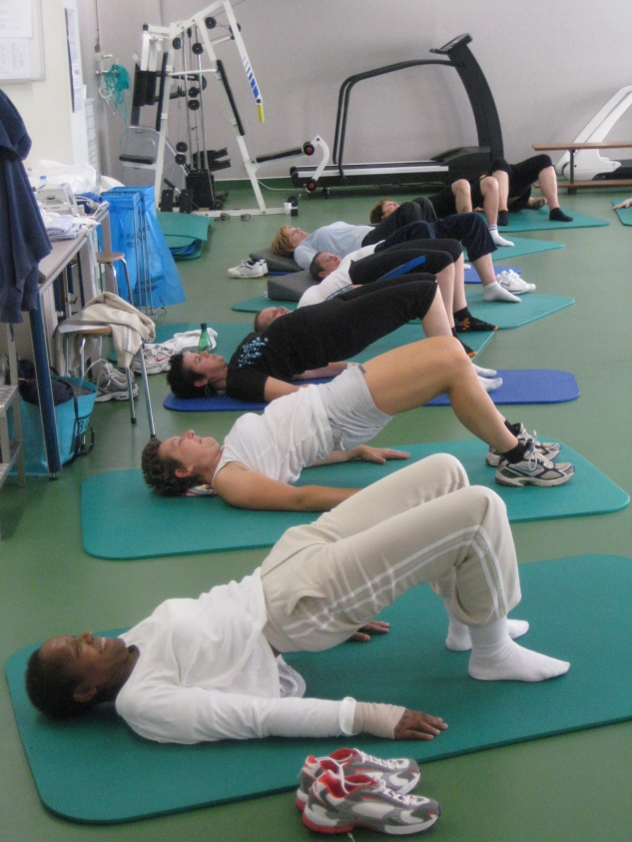

Bilspieren

Houding: Op knieën en onderarmen gesteund

L- been buig en strek naar achter
R- been buig en strek naar achter

L-been strekken naar achter en omhoog duwen
R-been strekken naar achter en omhoog duwen

Buikspieren
- Basishouding: ruglig, benen in hoek 90°
      - Houding aanhouden
      - Tenen om de beurt naar grond
      - Afwisselend L-been en R-been strekken
      - Met elleboog naar tegenovergestelde knie reiken
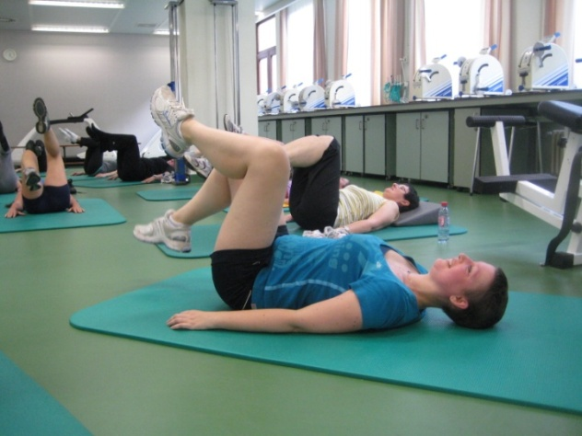

Stabilisatieoefening
Versteviging rugspieren

Gekruiste coördinatie!!!
Afwisselend L-been/R-arm strekken en R-been/L-arm
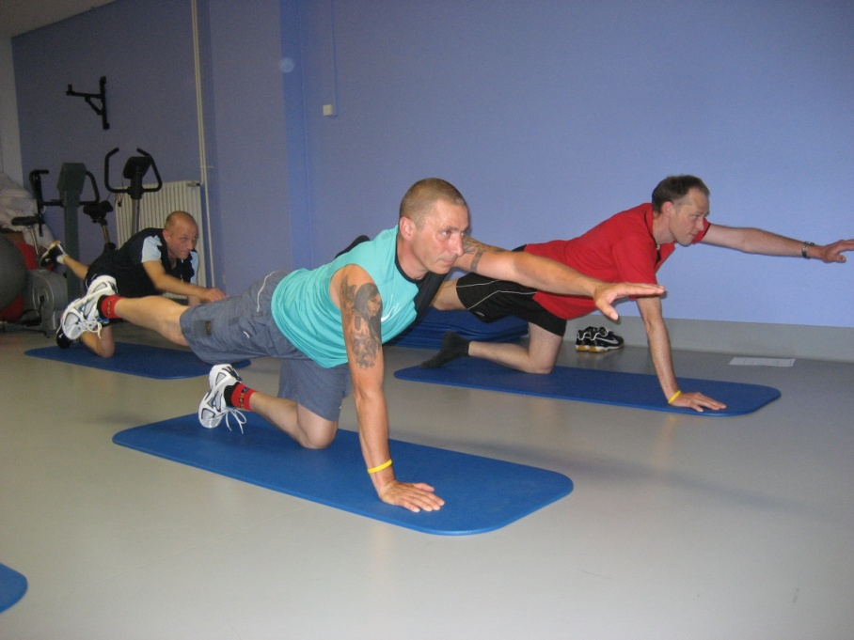

Lenigheid schouders/rug

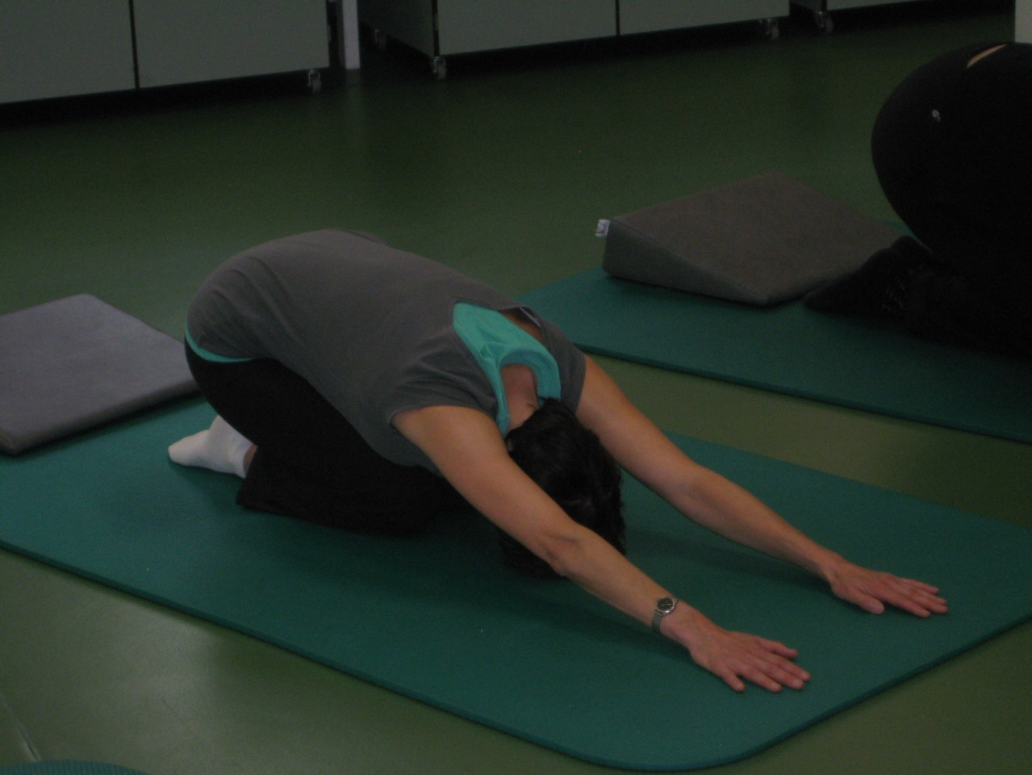

Lenigheid schouders/rug

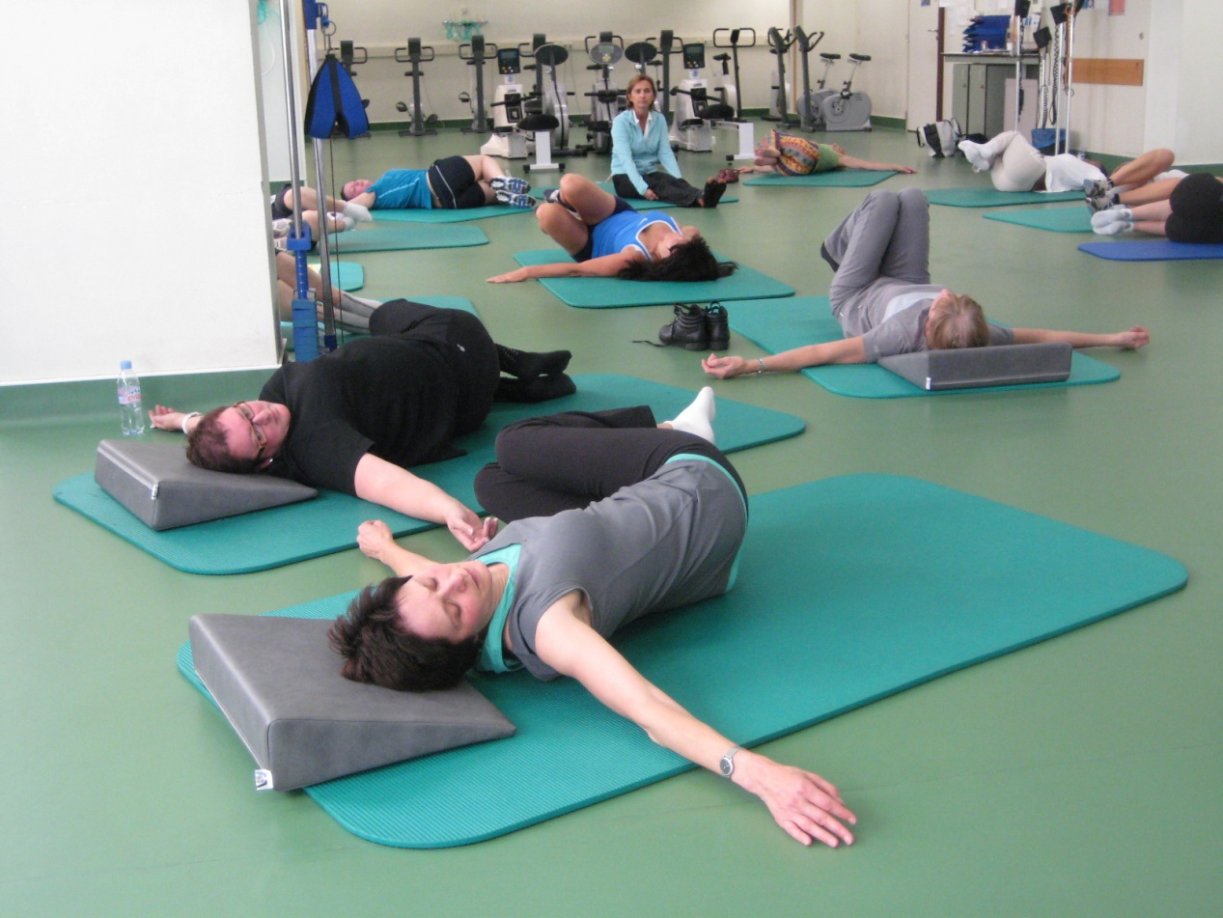

Lenigheid Benen

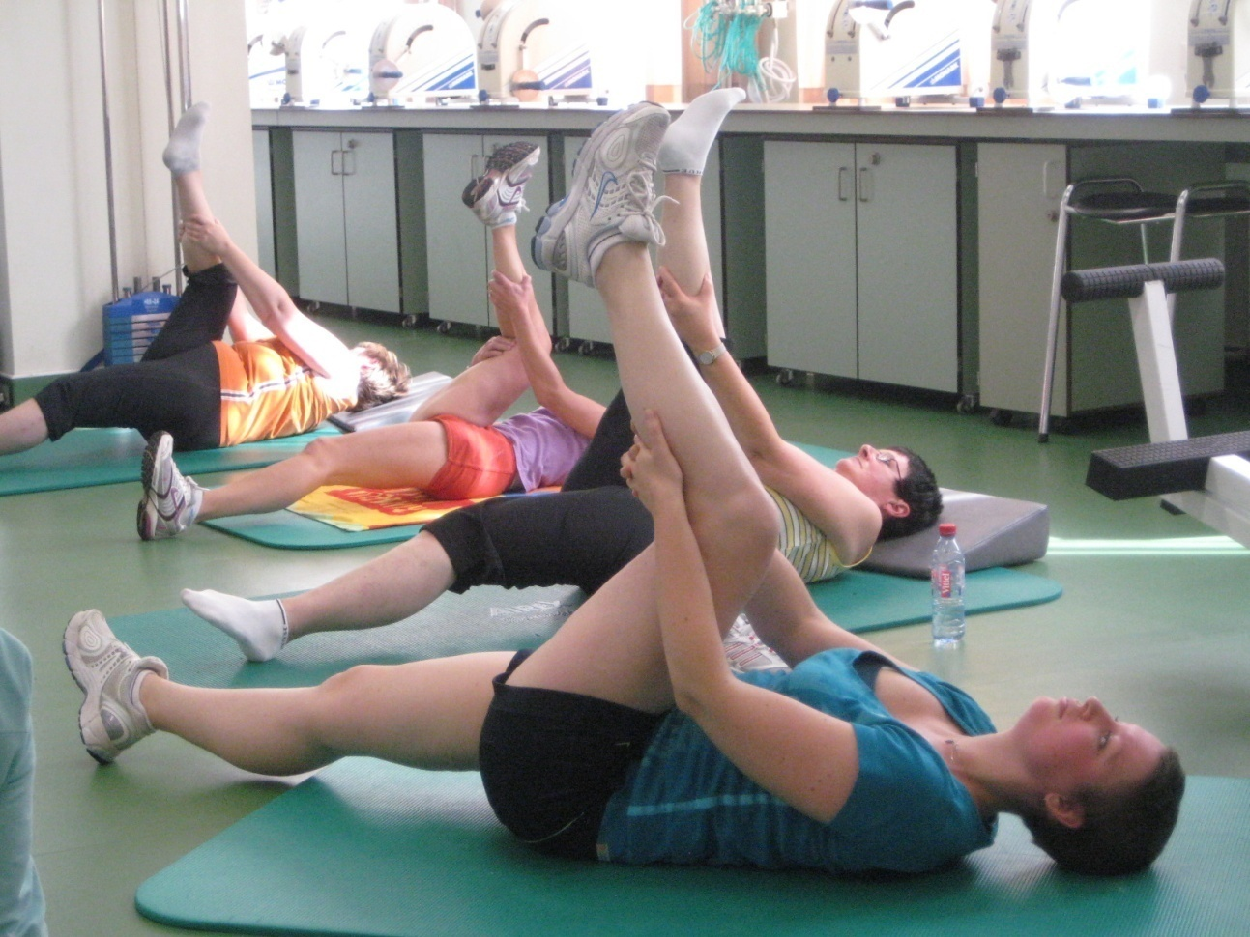

Rekken bovenbeenspieren

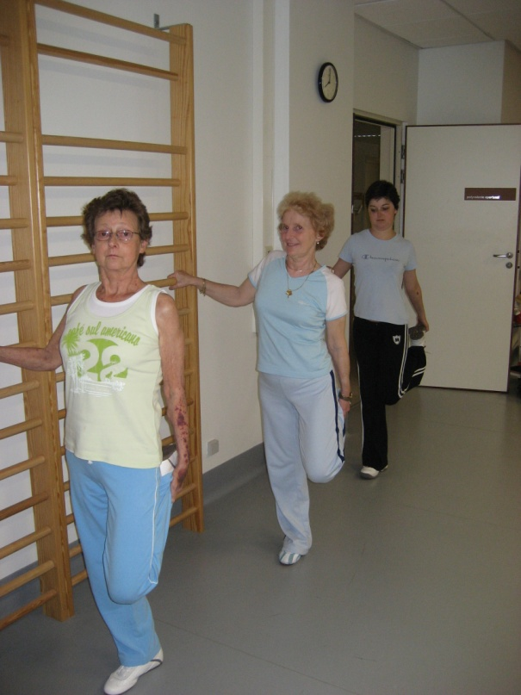

Rekken kuitspieren

